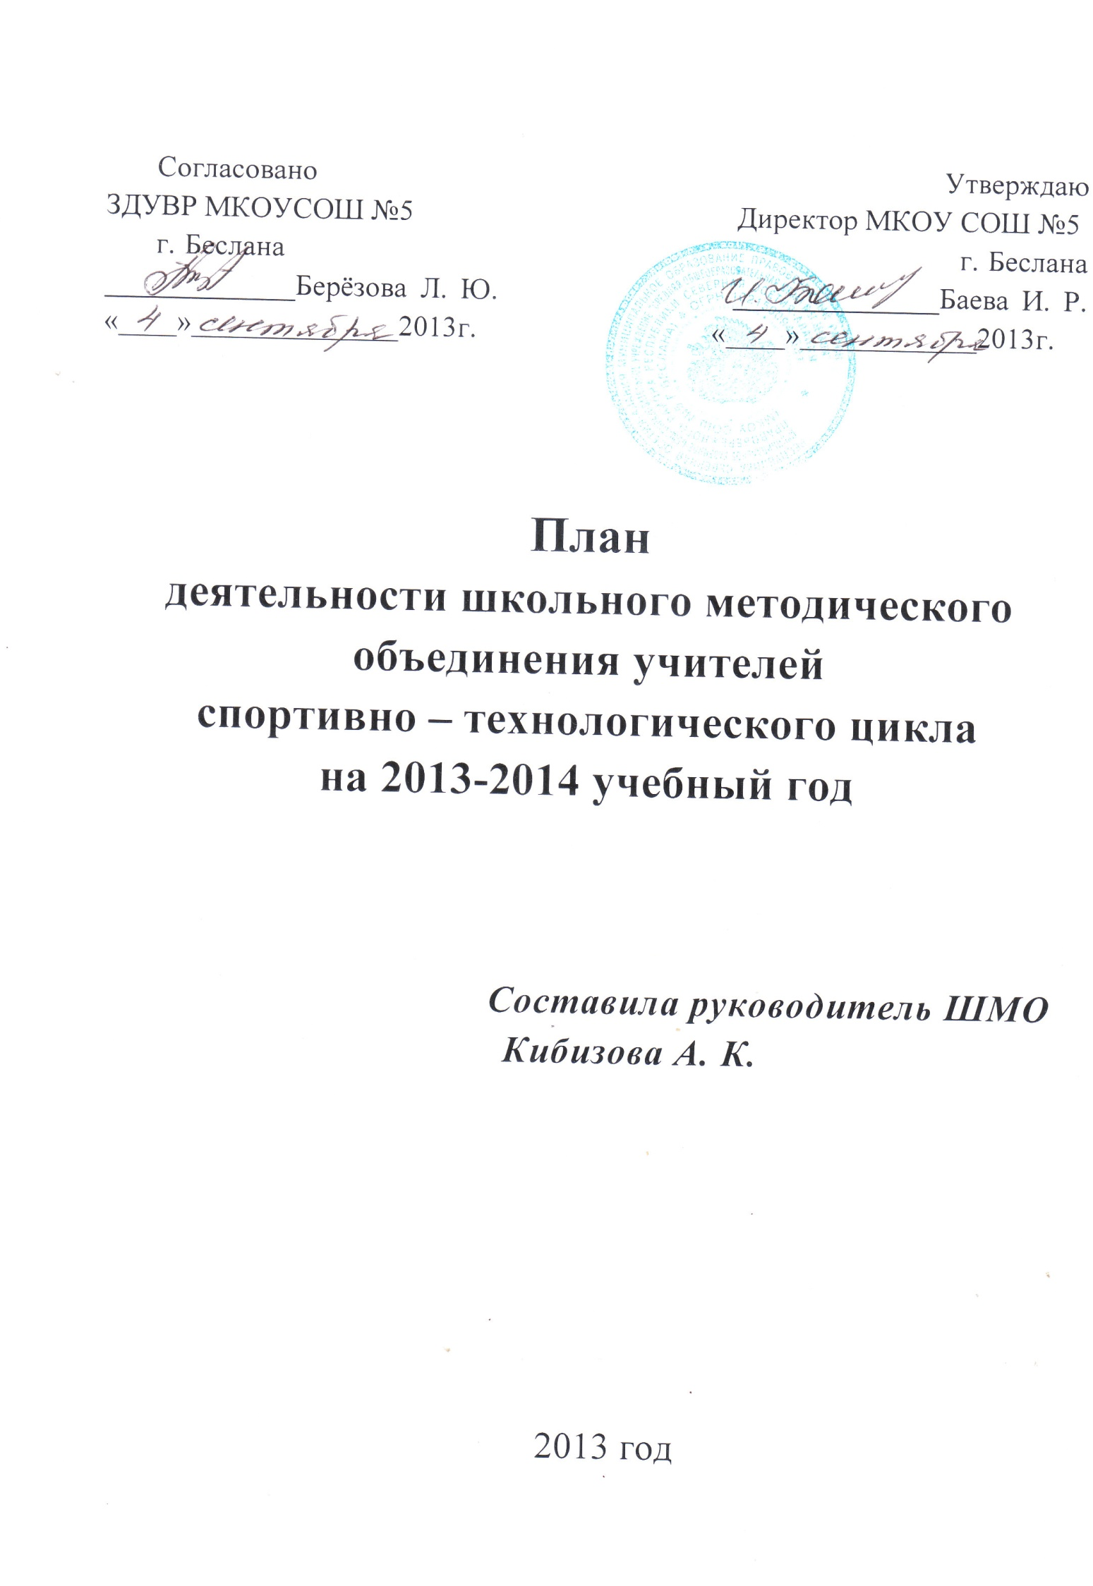
Планирование работы ШМО
учителей спортивно – технологического цикла
Правобережного района г. Беслана
на 2013- 2014 учебный год.
Тема ШМО:
Использование сети интернет в инновационной деятельности учителя изоискусства и черчения, музыки, физкультуры, технологии.

Цель работы ШМО:
Совершенствование персонального мастерства педагогических кадров через использование новаций в обучении ,как возможность индивидуального подхода к каждому учащемуся.

Задачи работы ШМО:
- Выявление и распространение результативных и эффективных методических и дидактических материалов, повышающих качество образовательной деятельности.
- Поддержка инновационных разработок, способствующих развитию системы образования.
- Обмен опытом между учителями по применению современных информационных технологий в учебном и воспитательном процессе.
- Систематизация методических материалов для проведения уроков с использованием ИКТ.

Форма работы ШМО: «Семинар», «Открытые уроки», мастер-класс, круглый стол
Планирование работы ШМО учителей ИЗО и черчения в 2013-2014учебном году

Цель работы:
Совершенствование содержания и технологического процесса образования через развитие системы обеспечения качества образовательных услуг, совершенствование системы управления образованием, в соответствии с Федеральной и региональной целевыми программами.

Задачи:
- Обеспечение устойчивого развития образовательного комплекса школы.

- Повышение качества общего образования, степени его практической направленности как основного условия адаптации учеников основного общего образования к жизни общества, гарантии их жизненного успеха.

- Консультативная помощь для молодых специалистов и педагогов.

- Информирование педагогов ОУ о проводимых на различных уровнях мероприятиях в рамках преподавания данных предметов.

- Обмен опытом среди преподавателей через участие в педчтениях, активность обсуждения педагогической работы на внутришкольном уровне, проведение семинаров-практикумов, консультаций для педагогов, мастер- классов и т.д.

- Обсуждение актуальных проблем, возникающих в процессе преподавания, анализ собственной педагогической деятельности и работы ШМО.

План

№ | Дата проведе-ния | Место проведе-ния | Тема и содержание семинара | Ответственные
1 | Сентябрь  октябрь  2013г. | МКОУ СОШ № 5 | I заседание  1. Анализ работы ШМО за прошедший учебный год.  2. Цели, задачи, содержание работы МО на новый 2013-2014 учебный год.  3. Методическое письмо о преподавании данных предметов РСО - Алания в 2013-2014 учебном году.  4. Обсуждение графика открытых уроков в рамках предметной недели. | Руководитель ШМО  Кибизова А.У.
2 | Ноябрь  декабрь. 2013г. | МКОУ  СОШ № 5 | II заседание  Тема: «Новые образовательные технологии в контексте стандартов 2 поколения»  Тема: «Продуктивные методики обучения на уроках физкультуры»  1.Мастер – класс, техника исполнения прыжков в длину.  2.Рекомендации;  3. Доклад на тему: « Здоровьесберегающие технологии на уроках физкультуры»  . | Кибизова А.У.  Сотаев А.Т.  Крымова Н.И.
3 | Январь  Февраль  2014г. | МКОУ  СОШ № 5 | III заседание  1. Духовно – нравственное воспитание на уроках музыки.  2.Современные подходы к преподаванию предметов спортивно – технологического цикла. | Кибизова А.У.  Цомартов А.Д.  Крымова Н.И  Дзестелова М.А.
4. | Март  апрель  15.02. 2014г. | МКОУ  СОШ № 5 | IY заседание  1. Неделя открытых уроков в рамках спортивно- технологического цикла.  2. Районная интерактивная игра «Чертёжное казино» | Кибизова А.У.  Дзестелова М.А.  Крымова Н.И.  Сотаев А.Т.  Хаблиев О.Д.  Отв.Берёзова Л.Ю.
5. | Май  2014 г. | МКОУ СОШ № 5 | Y заседание  Анализ открытых уроков в рамках недели спортивно- технологического цикла.  Анализ работы ШМО за 2013-2014 уч. год. | Берёзова Л.Ю  Крымова Н.И.  Хаблиев О.О.  Кибизова А.У.

